國小 學年度 第 學期
翰林版 數學領域 範圍：第 6 單元（1）
六 年 班 號 姓名： 得分：

一、是非題：每題 2 分，共 6 分
（ ）Combin：4 的比值是 8。
（ ）6：8 和 Combin：Combin 是相等的比。
（ ）姐姐和妹妹體重的比值是 1.2，若姐姐是 48 公斤，妹妹是 40 公斤。
二、選擇題：每題 3 分，共 9 分
（ ）下列哪個選項不是最簡單整數比？ 2：3 3：9 5：8 6：5。
（ ）下列何種關係不是成正比？ 正三角形的邊長對周長的關係 圓的直徑對圓周長的關係 正方形的邊長對面積的關係 每個蛋糕 100 元，蛋糕個數和總價錢的關係。
（ ）成正比的關係圖中，點和點的連線是一條會通過原點的 水平線 直線 弧線 曲線。
三、填充題：每格 3 分，共 42 分
可口蛋捲有大小兩種包裝，大包裝有 20 支賣 240 元，小包裝有 12 支賣 180 元。
大包裝價錢和支數的比記成
（ ），比值是（ ）。
小包裝價錢和支數的比記成
（ ），比值是（ ）。
（ ）比較便宜。
60：（ ）＝5：11
13：7＝52：（ ）
將一條長 60 公分的緞帶剪成長、短兩條緞帶，兩條緞帶的長度比是 3：2，長緞帶的長度是（ ）公分，短緞帶的長度是（ ）公分。
已知水餃價錢和數量成正比，完成下表：
水餃價錢和數量關係表
價錢（元） | 15 | 36 | 54 | 75
數量（顆） | 5 | 12 | 18 | 25
已知櫻桃的重量和價格成正比，重量和
價格的比值是 Combin，寫出關係式：
（ ）＝（ ） 重量

四、把相等的比連起來：每題 3 分，共 15 分
78：117 | ˙ | ㄇ | ˙ | ㄅ 4：9
25：65 | ˙ | ㄈ | ˙ | ㄆ 38：114
17：51 | ˙ | ㄆ | ˙ | ㄇ 40：60
68：153 | ˙ | ㄅ | ˙ | ㄈ 65：169
12：14 | ˙ | ㄉ | ˙ | ㄉ 126：147
五、下圖是榮譽卡點數兌換摸彩券數量的關係圖，回答問題：每格 1 分，共 18 分
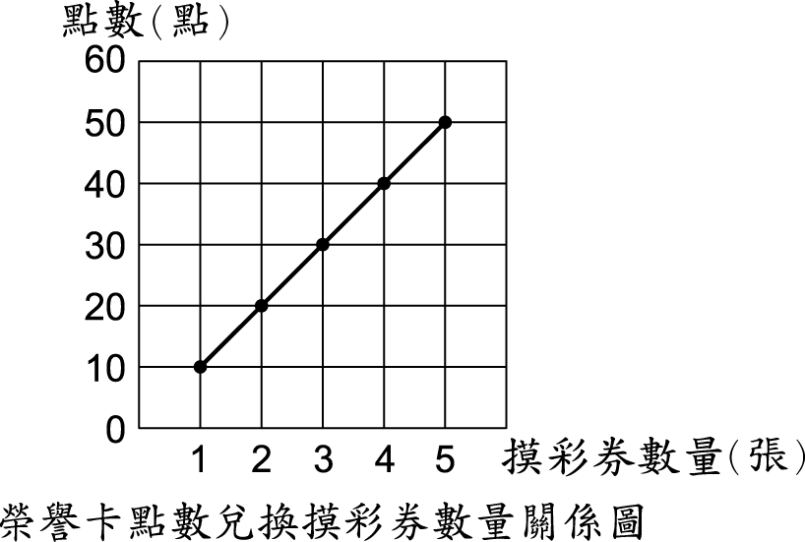
將關係圖的資料記錄在下表，再算出比值。
榮譽卡點數兌換摸彩券數量關係表
點數（點） | 10 | 20 | 30 | 40 | 50
摸彩券數量（張） | 1 | 2 | 3 | 4 | 5
（點數對摸彩券  數量）比值 | 10 | 10 | 10 | 10 | 10
點數對摸彩券數量是否成正比？（ ）
美華有 80 點，可以換（ ）張摸彩券。
泰誠想換 10 張摸彩券，需要（ ）點。
六、應用題：每題 5 分，共 10 分
三年一班共有 36 位學生，其中女生有 20 人，男、女生人數的比怎麼記？比值是多少？比值用小數表示。
36－20＝16
男生人數：女生人數＝16：20
16 20＝0.8
答：16：20；0.8
六年八班男、女生的人數比是 3：2，男生有 18 人，全班共有幾人？
用□人表示女生人數
3：2＝18：□
18 3＝6，□＝2 6＝12
18＋12＝30
答：30 人

